年 月 日
下 呂 市 消 防 本 部
中消防署（ 分署）所属長 様
申請者 団 体 名

代表者氏名

住 所

T E L

救 急 講 習 受 講 申 請 書
受 講 日 時 | 年 月 日（ ） 時 分 ～ 時 分
講 習 内 容 | □ 救命講習（1時間）成人の心肺蘇生法、AED取扱い受講者の希望内容を実施  □ 救命入門コース（45分：団体、90分：個人）心肺蘇生、AED取扱い  □☆ 普通救命講習Ⅰ（3時間）成人の心肺蘇生法、AED取扱い  □☆ 普通救命講習Ⅱ（4時間）成人の心肺蘇生法、AED取扱い、筆記実技試験  □☆ 普通救命講習Ⅲ（3時間）乳児・新生児の心肺蘇生法、AED取扱い  □☆ 上級救命講習（8時間）成人・小児・新生児の心肺蘇生法、筆記実技試験  ☆の上記講習をeラーニング受講後に実施（ 希望する ・ 希望しない ）
講 習 内 容 | ※ 特に受講したいことがあれば記入してください。
受講人数 | 名 | 受講対象者
受講場所
担当者氏名 |  |  |  | 担当者連絡先 |  | TEL
受 付 欄 |  |  | 備 考
受 付 欄 |  |  | ※必要資機材の予約等を記入のこと。
※太枠内に必要事項を記入してください。普通・上級救命講習の場合は、受講者名簿を提出してください。別に様式があります。
※災害発生時には講習を途中で中止する場合があります。あらかじめご了承ください。
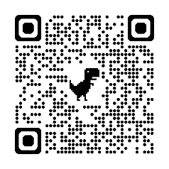
【eラーニングとは】
インターネット上で救命講習を学習できます。事前に受講していただくと普通・
上級救命講習の内容を一部省略し修了することができます。詳細は、消防署にお問
い合わせください。
【eラーニング】

